Mikko Salojärvi

Yritysprojekti nRF5340dk

Loppuraportti

#### SISÄLLYS

1 JOHDANTO 3

2 Määrittelyjä 4

2.1 IEEE 802.15.4 4

2.2 Thread 4

2.3 Matter 4

2.4 GDB 5

3 työtehtävien kuvaus 6

3.1 Viikko 35 6

3.2 Viikko 36 6

3.3 Viikko 37 7

3.4 Viikko 38 7

3.5 Viikko 39 7

3.6 Viikko 40 7

3.7 Viikko 41 8

4 Lopputulokset ja oppiminen 9

5 lähteet 11

LIITTEET 12

# JOHDANTO

Yritysprojekti on laite- ja tuotesuunnittelun suuntautumisvaihtoehdon opiskelijan toteuttama projekti. Projektin aihe saatiin ohjaaja Kari Jyrkältä. Projekti toteutetaan OAMK:n tiloissa opettajan ohjaamana. Projektin lopputulokset tullaan esittelmään Kari Jyrkälle. Projektissa tutkitaan nRF5340dk kehitys alustan käyttöä Matter ja Thread verkoissa, ohjelmointivirheiden etsintää sekä yleisesti alustan ominaisuuksia. Tavoitteena on tuottaa opiskelumateriaalia Threadin, Matterin ja debuggerin käystöstä alustalla. Projekti on jatkoa aiemmalle yritysprojektille, joissa tutustuttiin Nordic Semiconductorin tekemiin ohjelmointi työkaluihin sekä kehitysalustoihin ja kehitettiin oma jäljitys ohjelmisto.

# Määrittelyjä

Projektissa tutkittavan alusta nRF5340dk kehitysalusta on Nordic Semiconductorin tekemä alusta heidän omalle nRF5340 järjestelmä yhdellä sirulla(SoC) -piirille. nRF5340 piirillä on 802.15.4 ja Bluetooth LE -radio, sekä kaksi prosessori ydintä. Ytimet ovat jaettu niin että toinen ohjaa radion toimintaa ja toinen on ohjelmiston suorittamiseen. Alustalla on myös ohjelmointi väylä piirille, 4 nappia sekä 4 LED-valoa joita voidaan käyttää ohjelmien havainnollistamiseen ja testaamiseen. Alustalle on tarkoitus luoda esimerkki esitys Thread-verkon käytöstä sekä tutkia sen käyttöä Matter-verkossa. Ohjelmointi virheiden poistoon käytetään GNU Debuggeria(GDB) Visual Studio Code ohjelmistossa Nordicin nRF Connect lisäosalla.

## IEEE 802.15.4

IEEE 802.15.4 on verkkostandardi, joka määrittää fyysisen radion ja MAC -ohjauksen matala nopeuksiseen langattomaan likiverkoon(LR-WPAN). Pääasiallinen viestintä taajuus on 2,4GHz:ä mutta myös alle giga hertsin taajuuksia tuetaan. Standardi määrittää miten samassa tilassa viestivät laitteet jakavat taajuudet sekä ohjaa viestien ajoitusta. Viestien ajoitukseen on neljä kehystä, tietokehys, majakkakehys, kuittaskehys sekä MAC-komentokehys.

## Thread

Thread on avoimeen lähdekoodiin perustuva protokolla matalatehoiseen viestintään. Se on rakennettu IEEE 802.15.4 -standardin päälle. Thread ohjelmistoa ylläpitää Thread group. Threadin tavoite on olla helposti käytettävä standardi älylaitteiden lähiverkkoksi. Thread verkko voi topologialta olla tähti, silmukka tai vertaisverkko. (Thread group 2023).

## Matter

Matter on Thread-protokollan päälle rakennettu liikenneyhteysstandardi älykodin ja esineiden internetin helppoon luomiseen. Matter oli alunperin nimellä Project CHIP, eli Connected Home over IP. Matter on ohjelmatason standardi, jonka on tarkoitus saada eri toimittajien tuotteet helpommin kommunkoimaan keskenään.

## GDB

GNU Debugger voi ohjata toisen ohjelman suorittamista ja seurata mitä ohjelman sisällä tapahtuu. GDB:n avulla tutkittavaa ohjelmaa voi suorittaa komento kerrallaan, pysähtyä halutulla koodirivillä, tai ohjelman pysähtyminen, kun tiettyä muuttujaa tai muistipaikkaa käytetään.

# työtehtävien kuvaus

Tracker projekti aloitettiin 4.9.2023. Projektia on tarkoitus tehdä yhteensä 200 tuntia kahden kuukauden aikana sekä luoda dokumentaatiota projektista 70 tunnin ajan. Projektista raportoidaan ohjaajalle Kari Jyrkkä yritys palaverissa joka toinen viikko ja loppuksi palautetaan dokumentaatio, posteri sekä demonstraatio.

## Viikko 35

Ensimmäisellä viikolla tutustuttiin laitteeseen sekä protokolliin joita projektissa on tarkoitus käyttää. Alustalla olevan debuggerin ominaisuuksiin ja GDB:n perehdyttiin. Thread protokollan yli viestiminen kahdella alustalla sekä viestien kaappaus nRF52840 alustalla onnistui. ANT protokollan testausta ei voitu tehtä koska ohjelmat ja osa dokumentaatiosta on kirjautumista ja vahvistusta vaativan sivuston takana. Kirjautumiseen toivotaan vastausta sivustolta jotta ohjelmistoon pääsee tutustumaan.

Seuraavan viikon tavoitteena on tutkia muita matalateho protokollia ja GDB:n toimintaa.

## Viikko 36

Viikon aikana tutkittiin muita vaihtoehtoisia protokollia, ANT ja Zigbee. Koska Matter-verkko tukee vain Thread ja Wi-Fi laitteita, projektin jatkossa keskitytään Threadiin. Debuggeriin tutustumista myös jatkettiin. VS Codessa Nordicin nRF-Connect -lisäosa käyttää GDB debuggeria alustalla olevan ohjelmointipiirin kautta. Debugger toimii hyvin graafisen käyttöliittymän puolella, muistien sekä rekisterien lukeminen, muuttujien seuranta ja koodissa eteneminen on yksinkertaista. Erillisten GDB komentojen ajaminen konsolissa vaatii ”-exec” etuliitteen ja toimii vaihtelevasti, esimerkiksi jump-komennolla liikkuminen haluttuun paikkaan kaataa debugger ohjelman aina.

## Viikko 37

Thread esimerkin teossa tuli ongelma, koska viestien kuunteluun tarkoitettu valmis sniffer ohjelma ei tue nRF5340dk kehitysalustaa. Sniffer ohjelmisto koostuu kahdesta osasta, alustalle ohjelmoitavasta kuuntelu osasta ja Wiresharkin lisäosan käyttökoodista.

## Viikko 38

Viikon aikana onnistui Tread demo luonti, käytössä olleilla laitteilla. Esimerkin lisäksi tutustuttiin lisää Matter verkkoon ja Linux käyttöjärjestelmää asennettiin ylimääräiselle tietokoneelle Matter verkon laitteiden liittämistä varten CHIPtoolilla. Käytössä ollut tietokone oli 32-bittinen ja siihen ei onnistunut asentamaan tarvittavia osia Matter repositoriosta.

## Viikko 39

Viikon aikana testattiin Thread esimerkki uudestaan käyttäen pelkästään nRF5340dk alustoja ja varmistui että kaikki ohjelmat toimivat yhdessä. Matter tutkintaa jatkettiin.

## Viikko 40

CHIPtool Matter -hallinta ohjelmiston käyttäminen ei onnistunut. Ohjelmisto rakennettiin Android puhelimelle, Raspberry Pille ja lopulta myös Linux tietokoneelle. CHIP-tool vaikutti toimivalta, mutta sillä yhdistäessä laitteita Matter verkkoon laitteen yhdistyksen viimeinen vaihe ei onnistu. Matter verkon luova rajareititin saa viestin uuden laitteen lisäyksestä ja laitteen tiedot, mutta lopulta ei onnistu lisäämään laitetta verkkoon, vaan jää lähettämään vastauspyyntöä.

Ongelmia: Raspberry pie 4:lle saatiin asennettua OpenThread border router, mutta siihen ei saatu yhteyttä CHIPtoolilla, joten laitteiden lisääminen matter verkkoon ei onnistunut

## Viikko 41

Matter verkkon rakentamista yritettiin uudelleen. Rajareititin laitteella onnistuttiin lisäämään verkkoon laite suoraan antamalla sille USB:n yli käytettävä verkkotietue. CHIP-toolilla ohjaus ei onnistunut. Matter laitteen teko käyttäen Nordic ohjeista onnistui, pienillä korjauksilla.

# Lopputulokset ja oppiminen

Projektin aluksi tutkittiin eri protokollia ja opittiin yleisesti IEEE 802.15.4 protokolla pohjaisten verkojen toimintaa, erityisesti Thread verkkoa ja sen avointa OpenThread-toteutusta.

Projektia tehdessä tuli uutta oppimista Linux käyttöjärjestelmän käytössä Matter järjestelmää tutkiessa. Suuri osa Matter ohjelmista ja ohjeista on Linux ympäristöön, joten projektissa otettiin käyttöön virtuaalinen Linux ympäristö ohjelmien kääntämistä varten ja Raspberry Pitä reitittimeksi. Myös kahteen kannettavaan tietokoneeseen asennettiin eri Linux käyttöjärjestelmät vaihtoehtojen kokeilemista varten.

Uuden Matter laitteen ohjelmoiminen onnistui Nordicin virallisia ohjeita mukaillen (2. Nordic Semiconductor 2023). Ainoa poikkeama ohjeista pitää tehdä laitteen klustereiden asennuksessa. Klustereiden lisääminen tapahtuu erillisellä ZAP-tool työkalulla, jonka käynnistäminen normaalisti Windows ympäristössä ei tue Matter laitteita. NRF Connect for Desktop asennuksessa mukana tulee komentosarja, jolla ZAP-toolissa onnistuu myös Matter klustereiden muokkaus, mutta sitä ei ohjeistuksissa mainita. Ohjelmassa aloitus näkymä on kuvan 1 mukainen, jos sillä voi muokata Matter klustereita. Uusimman vakaan ZAP-toolin hakeminen githubista on suositeltavaa. Myös ZAP-toolin käyttö komentoriviltä C++ koodin luomiseksi voi vaatia lisäaskelia. ZAP-toolin asennuskansioon “zap_kansio\zap-win\resources” -polkuun asentuu normaalisti asar-tiedosto, joka mahdollisesti pitää purkaa ja vaihtaa alkuperäisen paketin nimelle. Purkaminen onnistuu konsolissa komentolla ”npx asar extract app.asar”.

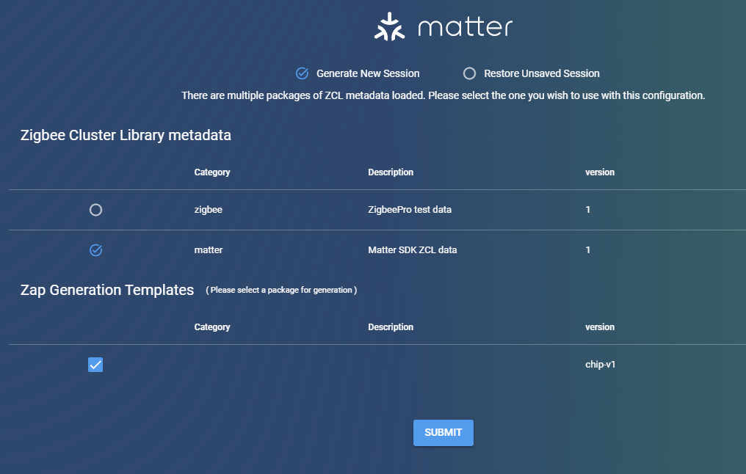

Kuva 1 ZAP-tool matter yhteensopivassa tilassa

Matter laite

Klusteri on Matter ohjelmistossa laitekohtainen moduuli, jolle voidaan antaa komentoja. Esimerkiksi lämpömittarilla voi olla kaksi clusteria yksi kytkemään se päälle ja pois ja toinen joka ottaa vastaan lämpötilakyselyn ja kertoo mitä lukemaa anturi näyttää.

Projektin aikana saatiin tehtyä Thread verkon käytöstä esimerkki, joka on liitteenä 1. Ja onnistuttiin tekemään Matter rajareititin, joka ylläpitää Matter verkkoa.

# lähteet

1. Thread Group 2023. What is Thread. Hakupäivä 16.10.2023. <https://www.threadgroup.org/What-is-Thread/Thread-Benefits>

2. Nordic Semiconductor 2023. Adding Clusters to Matter Application. Hakupäivä 3.10.2023. <https://developer.nordicsemi.com/nRF_Connect_SDK/doc/2.4.2/nrf/protocols/matter/getting_started/adding_clusters.html>

LIITTEET

Thread demo nRF5340dk.docx